Przyroda w malarstwie - najpopularniejsze symbole
Przyroda to bardzo popularny motyw w sztuce. Przedstawiamy najpopularniejsze symbole.

Przyroda w malarstwie - co oznacza
Przyroda w malarstwie jest bardzo ważnym punktem. Artyści wykorzystują ten motyw właściwie od początku powstania sztuki. Narodziło się wiele nurtów, których głównym zainteresowaniem była właśnie natura. Tak rośliny, jak i zwierzęta mają znaczenie symboliczne. Sprawdźmy, jakie są najpopularniejsze symbole w malarstwie.
Przyroda w malarstwie i najpopularniejsze symbole
Przyroda w malarstwie to bardzo często spotykany motyw. Ale czy wiesz, co oznaczają poszczególne symbole? Sprawdźmy.

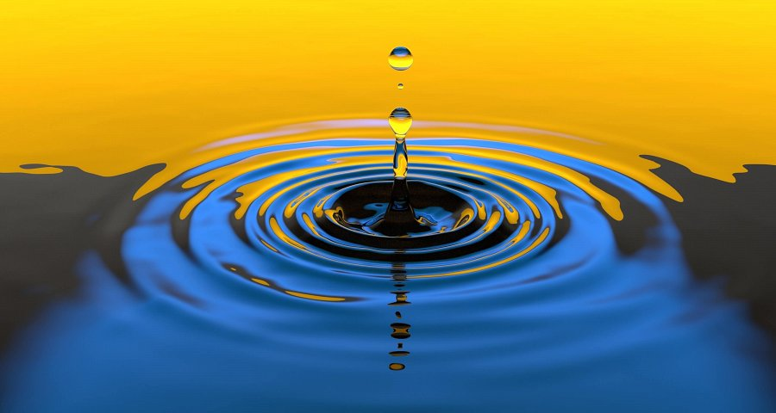
Kwiaty i ich symbole w malarstwie
Jeśli chodzi o przyrodę, to kwiaty mają za sobą wiele ukrytych znaczeń. Dużą popularnością cieszyły się maki. Oznaczają one spokojny sen i regenerację. Mogą również symbolizować ekstrawagancję i luksus. Jeśli jednak spojrzymy na nie ze strony słowiańskiej kultury, mogą one również być symbolem śmierci.
Innym bardzo popularnym kwiatem jest róża. Ma on bardzo piękną symbolikę, bo oznacza niewinność, harmonię, delikatność i czystość. Każdy kolor będzie miał inne znaczenie. Z tego powodu też na każdą okazję daje się kwiaty o innych barwach.
Innym ciekawym przykładem jest hiacynt. Symbolizuje on smutek i żal, po stracie ukochanej lub ukochanego. W innych wypadkach może także oznaczać mądrość i doświadczenie.
Przyroda w malarstwie pełni bardzo ważną rolę. Warto znać jej symbolikę.

